- GIS概述
1、数据：数据是指某一目标定性、定量描述的原始资料，包括数字、文字、符号、图形、图像以及它们能转换成的数据等形式。
信息：是向人们或机器提供关于现实世界新的事实的知识，是数据、消息中所包含的意义，它对接受者有用，对决策或行为有现实或潜在的价值。
信息的特点：（1）客观性：任何信息都是与客观事实紧密相关的，这是信息正确性和精确度的保证。（2）传输性：信息可以在信息发送者和接受者之间传输，既包括系统把有用信息送至终端设备（包括远程终端）和以一定的形式或格式提供给有关用户，也包括信息在系统内各个子系统之间的流转和交换。（3）共享性：信息与实物不同，信息可以传输给多个用户，为多个用户共享，而其本身并无损失。（4）适用性：可为决策提供支持
2、信息与数据的关系
1）信息由与物理介质有关的数据表达，数据中所包含的意义就是信息。
2）信息是对数据解释、运用与解算，数据即使是经过处理以后的数据，只有经过解释才有意义，才成为信息；就本质而言，数据是客观对象的表示，而信息则是数据内涵的意义，只有数据对实体行为产生影响时才成为信息。
3）数据是记录下来的某种可以识别的符号，具有多种多样的形式，也可以加以转换，但其中包含的信息内容不会改变。即不随载体的物理设备形式的改变而改变。
4）信息可以离开信息系统而独立存在，也可以离开信息系统的各个组成和阶段而独立存在；而数据的格式往往与计算机系统有关，并随载荷它的物理设备的形式而改变。
5）数据是原始事实，而信息是数据处理的结果。
6）不同知识、经验的人，对于同一数据的理解，可得到不同信息。
3、系统和信息系统
1、系统
（1）定义：由相互联系、相互依存又相互协调的事物构成的统一体称为系统。
（2）特征：①总体性：系统的构成元素按照统一性要求而构成一个集合。②关联性：系统的各元素相互联系、相互作用、相互影响。③功能性（目的性）：系统具有特定功能，为特定目标服务。④环境适应性：其他外部元素构成系统的环境，系统与环境要进行物质、能量、信息的交换，系统有适应外部环境变化的功能。
（3）从系统论观点来看，地球就是一个既有序又复杂的相互联系的系统。
2、信息系统
（1）定义：指具有采集、管理、分析和表达数据能力的系统，它能够为单一的或有组织的决策过程提供有用的信息。
（2）类型：从操作、管理的角度来考虑，信息系统可分为一般管理信息系统（MIS）和空间信息系统（SIS）。由于地理信息系统（GIS）涉及地球空间信息及相关内容，所以有人就把 GIS 看成 SIS
4、地理信息：是指与研究对象的空间地理分布有关的信息，表示地理系统诸要素的数量、质量、分布特征，也是相互联系和变化规律的图、文、声、像等的总称
地理信息主要特性：地域性和层次性、复杂性和多维性、动态性和时序性等
地理信息系统：由计算机硬件、软件组成的系统，支持空间数据的采集、管理、处理、分析、建模和显示，以解决复杂的规划和管理问题
分类：按研究范围分：全球信息系统和区域性信息系统
按内容分：专题GIS；综合GIS:
按功能分：应用功能：工具型、应用型、大众型；软件功能：专业、桌面、手持、组件等
按数据结构分：矢量GIS、栅格GIS和矢-栅GIS
按维数分：2DGIS、2.5DGIS、3DGIS、TGIS
按软件和支持环境分: GIS模块、集成GIS、核心GIS、
5、GIS的基本构成：硬件配置（包括计算机、输入与输出设备以及计算机网络通信
设备），软件系统（GIS 软件包括执行地理数据输入、存储、管理处理、分
析和输出功能的计算机程序以及用户接口），人员，空间数据，模型和方法
6、GIS 基本功能包括：空间数据/信息采集、空间数据/信息处理（包括编辑）、空间数据/信息存储、空间数据/信息分析、模型分析及空间数据/信息输出等。
空间分析功能是 GIS 的核心功能，也是 GIS 与其它系统区别的重要标志。
GIS 应用功能：测绘与地图制图、资源管理、区域规划、国土监测、辅助决策
7、GIS的发展以及GIS和相关学科的关系
①GIS的发展：从GIS概念的提出到现代对GIS概念的理解，是一门不断发展、不断完善的学科和技术。从20世纪80年代至今，先后经历了从GISystem（80s-90s）到GIScience（90s-00s）再到GIService（00s-）的发展，形成了理论研究、技术开发、工程应用与产业化管理的完善体系，三个不同侧重阶段的发展时期。
②GIS与相关学科的关系：
1、GIS与地理学及地学数据处理系统
（1）GIS是地理技术学科的主要内容；地理学为GIS提供了丰富的空间分析方法。
（2）地学数据处理系统为地理信息系统提供符合一定标准和数据格式的信息系统，既可作为GIS的外部数据处理，为GIS准备数据，又可作为GIS内部数据处理。
2、GIS与地图学及电子地图
（1）GIS是地图的一个延续，脱胎于地图，并成为地图信息的又一种新的载体形式；地图是GIS的重要数据来源之一，地图学理论与方法对GIS有重要的影响；地图强调的是基于可视化理论对数据进行符号化表达，而GIS则注重于信息分析；地图具有一定的图示空间分析功能，但它对信息是一种静态的表达；GIS在专业化地学分析模型支持下，其空间分析功能要强大，可以方便地与其他数据集成，并对信息实现多维动态表达。
（2）电子地图系统（EMS）声、图文、多媒体集成；查询检索和分析决策功能；图形动态变化功能；良好用户界面、读者可以介入地图生成；多级比例尺的相互转换。一个好的电子地图（制图）系统应具有GIS的基础功能。
3、地理信息系统与计算机科学
（1）GIS与桌面制图：桌面制图系统的目的是产生地图，“地图”是其数据库，只有极其有限的数据管理、空间分析以及个性化能力；桌面制图系统是在桌面计算机上进行操作的；GIS的桌面制图通过编辑器为用户提供交互式界面对图形进行操作。
4、GIS与数学
（1）数学的许多分支学科广泛应用于GIS空间分析，如几何学、统计学、运筹学、图形代数、拓扑学、图论、分形分维等；空间实体的表达、路径和网络分析、数字地形模型分析、缓冲区分析以及许多应用模型的构建等。
第二章 GIS的地理基础
1、地理实体：GIS的研究对象，是指地球表层自然现象和社会经济要素中不能再分割的单元

地理数据：用于描述空间要素的空间位置，或离散或连续；离散要素是指观测值是不连续的，形成分离的要素，并可单个识别，包括点要素、线要素和面要素等；
连续要素指观测值是连续的要素。
二者的相互关系：
- 地理数据是地理实体的概括，反映地理实体在地表分布的定位数据都是依据一定的地表定位参照系统；
- 地理数据反映地理实体的空间特征、属性特征和时间特征(空间分析的三大基本要素)，即空间特征：地理位置和空间关系，属性特征：描述地物特征的定性或定量指标，时间特征：地理数据采集或地理现象发生的时刻或时段，反映时序变化
2、地理实体类型：点、线、面、体
点状：包括实体点、注记点、内点、角点、节点等
线状 ：包括线段，边界、链、弧段、网络等呈线状或带状延伸分布
面状或体状：即多边形或多面体，呈面状分布，且其分布面积和实际形状轮廓能按比例表示
- 地理实体的空间关系
拓扑关系：指满足拓扑几何学原理的空间数据点间的相互关系，即用结点、圆弧和多边形所表示的实体之间的邻接、关联和包含等关系，或指图形保持连续状态下变形，但图形关系不变的性质
距离关系：用于描述空间实体之间的距离等关系
方向关系：描述空间实体之间在空间上的排列次序，如前后、左右、上下、东、南、西、北等方位关系
4、空间数据拓扑关系（读图）及其意义：
关系种类 ① 关联性：指空间图形的不同类要素之间的空间关系
② 邻接性：指同类元素之间的空间关系，如多边形之间或结点之间，邻接矩阵表达
③包含性：指同类但不同级的元素之间的拓扑关系，面状实体包含了哪些点、弧线或面状实体，分简单包含、多层包含和等价包含三种形式
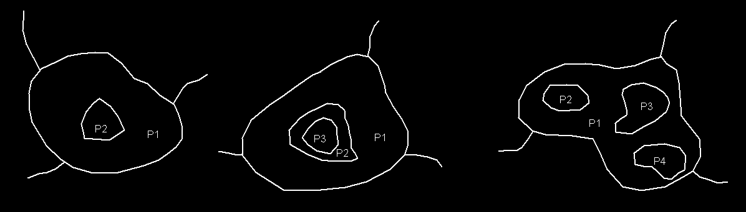
（4）连通性：是用于衡量网络的复杂性的量度
关系表达（读图）：书上46-47的表格
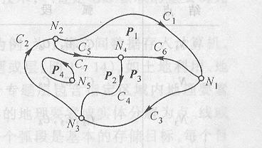
意义：拓扑关系能清楚地反映实体之间的逻辑结构关系，它比几何关系具有更大的稳定性，不随地图投影而变化；便于空间要素查询；可重建地理实体
5、地理数据划分图层的基本原则
（1）基本原则：
① 不同的图形对象类型存放在不同的图层
②基础地理数据作为单独图层
③ 依系统对各种数据的处理方式不同而分层存放
（2）实施方法：
①专题分层：每图层对应一个专题，包含某一种或某一类数据或实体
②时间序列分层：把不同时间或不同时期的数据作为一个数据层
③几何特征分层：把点、线、面不同的几何特征数据分成不同的层
6、坐标系及中国常见坐标系
由于GIS的一个基本原则是集成在一起使用的地图图层必须在空间上是仿射的，即必须基于相同的坐标系统；
GIS常用的坐标系统：地理坐标，球面坐标系统；投影坐标，平面坐标系统；高程系
中国国内常用坐标系：地方独立坐标系；1954北京坐标系；1980西安坐标系；1984国家大地坐标系；2000国家大地坐标系
（1）地理坐标系：属于球面坐标系，它的基圈是赤道，始圈是本初子午线，终圈是所在地的经线，纬线和经线相交定点，用纬度（φ）和经度（λ）表示，即（φ，λ）
（2）平面坐标系：若把地球曲面视为平面，或地球曲面投影后的平面，可用狄卡尔直角坐标系（x，y）表示地面的位置，单位“米”或“千米”
（3）高程系：如果考虑高度，对应于每一个空间点位置，地理坐标系表示，即（φ，λ，h），平面坐标系表达，即（x，y，z）
目前国内常见高程系：黄海高程系（高程基准面以黄海平均海面为准）；地方高程系（如福建有罗星塔平均海平面作为基准）；高程可用海拔（m）表示
- 地图投影：将地球椭球面上的点映射到平面上来的方法，称为“地图投影”
1）投影变形 ：长度变形、角度变形和面积变形
2）地图投影的类型：依变形性质可分为等角投影、等面积投影和任意投影；依投影面形状可分为圆锥投影、圆柱投影和方位投影；依投影面与地轴轴向的相对位置可分为正轴、斜轴和横轴投影类型

3）地图投影在GIS中的作用
（1）GIS以地图方式显示地理信息
（2）GIS中的地理数据要根据应用需要进行投影变换
（3）在GIS中，地理数据的显示可根据用户的需要而指定投影方式
4）统一地图投影系统
一般要求：各国家的GIS投影与该国基本地图系列所用的投影系统一致；各比例尺GIS投影与相应比例尺的主要信息源地图所用的投影一致；各地区GIS投影与所在区域适用的投影一致；各种GIS一般以一种或两种（至多三种）投影系统为其投影坐标系统，以保证地理定位框架的统一
一般原则：所配置的投影系统应与相应比例尺的国家基本地图投影系统一致；系统一般只考虑至多采用两种投影系统；为保证不变形或变形少，选用投影以等角投影为宜；所用投影应能与网格坐标系统相适应
第三章：GIS数据结构和空间数据库
1、矢量表达法：矢量表达法需用矢量结构模型来表达，矢量数据模型是以点为基本单位描述地理实体的分布特征，每一个点用一对（x，y）坐标表示。
2、简单矢量数据结构：空间数据按照基本的空间对象（点、线、面或多边形）为单位进行单独组织，并以地理实体为单位，将地理实体特征点的坐标存储到一个数据文件中。
3、拓扑数据结构：除了存储地理实体的坐标数据以外，还以计算机可以识别的方式存储反映地理实体拓扑特性。
3、不规则三角网：（Triangulated Irregular Network，简称TIN）是根据一系列不规则分布的数据点产生的，即用一系列互不叠加的三角形来拟合连续分布的覆盖表面。
4、栅格数据结构表示法：以规则网格描述地理实体、记录和表示地理数据。
5、栅格数据压缩方法：游程长度编码、链编码、四叉树编码
a、游程长度编码：按行扫描，将相邻等值的像元合并，并记录代码的值及其重复个数(Ai,Pi)
Ai属性码，Pi游程长度
Ai属性码，Pi游程终点位置
适用于表达二值图像数据
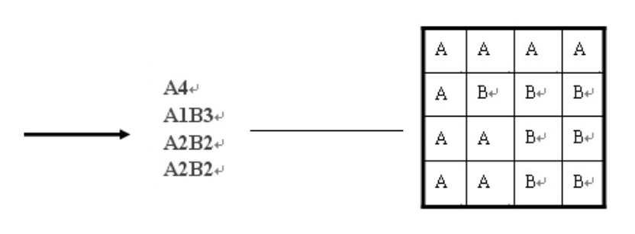
B、链编码：定义：也称“弗里曼链码” ，是用一系列按顺序排列的网格表示一个面状实体的分布界线，用以表示和存储面状实体的栅格数据
c、四叉树编码：基本思想：将一幅栅格图等分为四部分，逐区检查其网格属性值(或灰度)，如果某个子区的所有网格值都具有相同的值，则这个子区就不再继续分割，否则还要把这个子区再分割成四个子区。这样依次地分割，直到每个子区都只含有相同的属性值或灰度为止
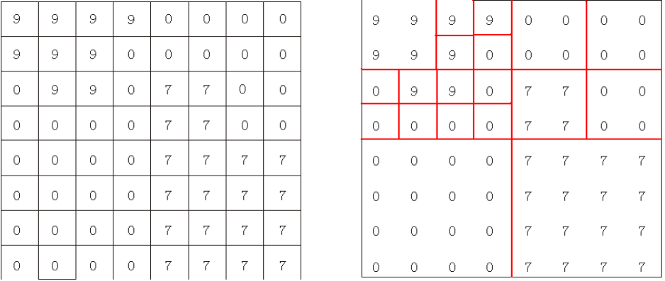
(a) 原始栅格数据 (b) 四叉树编码示意图
四叉树编码示意图
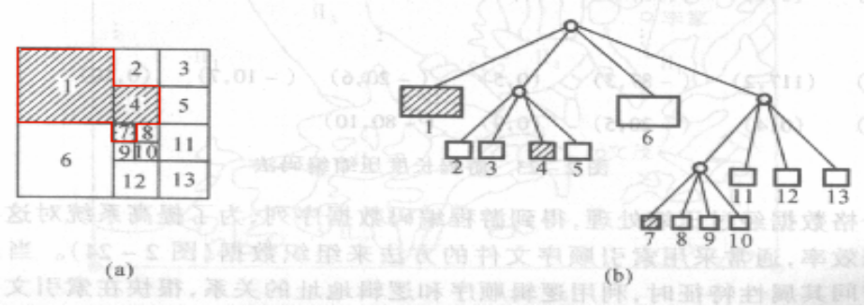
6、栅格数据与矢量数据的比较
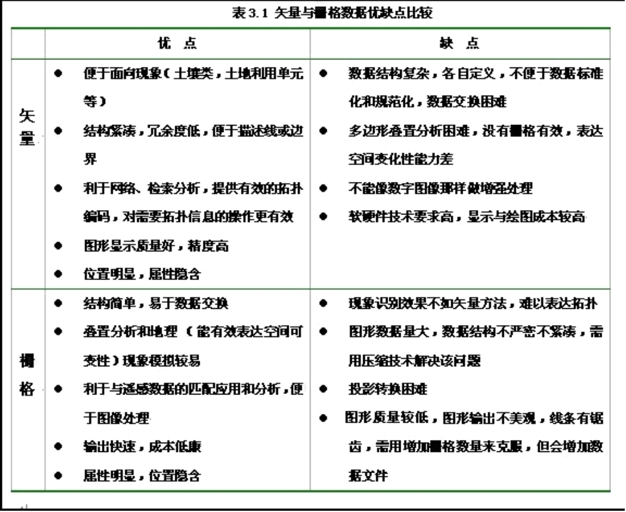
- 面向对象数据模型：是以对象的属性和方法来表示、记录和存储地理数据，地理实体的定位特性与专题属性一样，都表示为对象的属性，每一个对象都属于一个类别。
8、面向对象的特性：
（1）抽象：是对现实世界的简明表示，是抽象思维的结果
（2）封装：把对象的状态及其操作集成化，使之不受外界影响，也称为“对象的封闭性”
（3）多态：是指同一消息被不同对象接收时，可解释为不同的含义
9、空间数据库系统：
（1）空间数据库：按照一定的结构组织在一起的相关数据的集合，数据具有地理参照系
（2）空间数据库管理系统：该系统的实现是建立在常规的数据库管理系统之上的
（3）空间数据库应用系统：空间分析模型和应用模型
10、空间数据库设计的原则：数据压缩，减少冗余；数据结构稳定，方便用户访问、查询；尽量反映空间数据的复杂性；支持多种决策需要；
- 数据库设计技术：数据分析技术：技术设计技术；
- 数据库设计内容：包括数据模型的三个方面即：数据结构、数据操作、完整性约束。
13、空间数据库设计步骤：a、需求分析b、概念设计c、逻辑设计d、物理设计
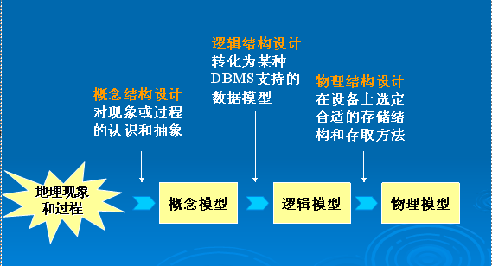
14、空间数据库的组织和管理
A、混合式：用两个子系统分别存储和检索空间数据与属性数据其中属性数据存储在常规的RDBMS中，几何数据存储在空间数据管理系统中，两个子系统之间使用一种标识符联系起来存储和检索数据比较有效、可靠 。
b、扩展式：采用同一DBMS存储空间数据和属性数据在标准的关系数据库上增加空间数据管理层，利用该层将地理结构查询语言(GeoSQL)转化成标准的SQL查询，借助索引数据的辅助关系实施空间索引操作省去了空间数据库和属性数据库之间的繁琐联结，空间数据存取速度较快，但查询过程复杂。
c、开放式：在开放型DBMS基础上扩充空间数据表达功能空间扩展完全包含在DBMS中，用户可以使用自己的基本抽象数据类型(ADT)来扩充DBMS。在核心DBMS中进行数据类型的直接操作很方便、有效，并且用户还可以开发自己的空间存取算法。
该模型的缺点是，用户必须在DBMS环境中实施自己的数据类型，对有些应用将相当复杂

15、传统的数据模型：层次模型 (Hierarchical Model)：将数据组织成有向有序的树结构。
网状模型 (Network Model)：结点数据间没有明确的从属关系，一个结点可与其它多个结点建立联系。
关系模型 (Relational Model)：关系：对应于二维表。元组：表中一行。属性：表中一列；主键（关键字）：某个惟一地标识一个元组的属性组。域：属性的取值范围
分量：元组中的一个属性值。关系模式：对关系的描述，用关系名(属性1,属性2,…)表示
关系完整性：关系的正确性，相容性和有效性
第四章 GIS数据采集和数据处理
GIS数据源
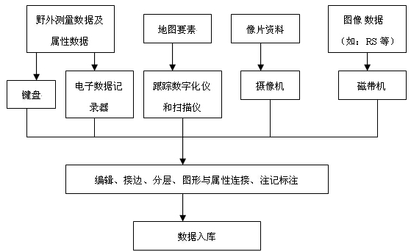

地理数据的分类与编码
1.分类概念：拟定分类体系是进行空间数据编码的工作基础，其目的是识别要素和提供要素的地理含义
地理数据的分类体系
  - 类型名称：根据地理实体的形态或功能而定
  - 描述：是描述各类地理实体的基本功能和性质
  - 例如：八大土地类型是“类型名称”，各地类的特性如何则属于“描述”
2.分类的原则
要求：地理数据分类体系应具有科学性、系统性、完整性和一致性；简明、充分满足地理数据应用要求
原则：图形原则，按点, 线, 面分类；对象原则，按不同地理对象分类
编码定义：是指将数据分类的结果，用一种易于被计算机和人识别的符号系统表示出来的过程，编码的结果是形成代码
编码的原则
① 标准化和通用化；② 唯一性和代表性；③ 清晰性和明确性；④ 可扩充性和稳定性；⑤ 完整性和易读性
编码的基本要求
① 要素识别（即地方名称、实体类型、地址等）；
② 要素位置（用于唯一地识别实体在地表上的位置）；
③ 要素特征（属性）；
④ 作用范围描述；
⑤ 提供地理定义
代码以及相应的描述通常存储在地理数据库中作为元数据的一部分，以帮助用户理解、分析、管理和显示地理数据
数据质量含义
GIS数据质量包括如下五个方面：
① 位置精度；② 属性精度；③ 逻辑一致性；④ 完备性；⑤ 现势性。
元数据定义及作用
元数据(Metadata或Data About Data)是关于数据的数据，是对数据做进一步解释和描述的数据，常用来说明数据的来源、所有者、质量以及对数据处理和转换过程的说明等。
作用：
（1）用来组织和管理空间信息，并挖掘空间信息资源
（2）帮助数据使用者查询所需空间信息
（3）组织和维护一个机构对数据的投资
（4）用来建立空间信息的数据目录和数据交换中心
（5）提供数据转换方面的信息
空间数据标准：就是指空间数据的名称、代码、分类编码、数据类型、精度、单位、格式等的标准形式。
GIS互操作
1.互操作的含义：互操作指的是异构环境下两个或两个以上的实体，可以互相通信和协作，以完成某一特定任务
2.GIS互操作类型：包括软件、数据、语义互操作
3.GIS互操作现状：Open GIS 规范；组件技术。
空间数据的坐标变换：空间数据坐标转换的实质是建立两个平面点之间的一一对应关系。包括：几何纠正和投影变换。
1.几何纠正
目的：（1）实现对数字化数据的坐标系转换（2）图纸变形误差的改正
方法：仿射变换、相似变换、二次变换等
2.投影变换
当系统使用的数据取自不同地图投影的图幅时，需要将一种投影的数字化数据转换为所需要投影的坐标数据
方法：（1）正解变换
x,y --> X,Y，通过建立一种投影变换为另一种投影的严密或近似解析关系式
（2）反解变换
x,y --> B,L(地理坐标) --> X,Y，由一种投影的坐标反解出地理，然后将地理坐标代入另一种投影的坐标公式
（3）数值变换
x,y --> X,Y，通过若干同名数字化点, 建立n次多项式变换函数，用插值法,有限差分法,有限元法,待定系数法等
空间数据的格式变换
许多GIS软件系统使用其专用数据格式，如ArcView的shape文件、Arc/Info的coverage、MapInfo的.tab文件等。
数据格式转换中包括直接转换和间接转换。由于两种系统对数据表达的差异，数据转换后往往会产生失真、歪曲、信息丢失的现象。

空间数据的结构转换（矢量数据和栅格数据）
矢量数据 <--> 栅格数据
应用原则：
矢量数据：数据采集，几何精度，拓扑结构。
栅格数据：空间分析，处理速度
1.矢量数据向栅格数据转换
矢量数据的基本坐标是直角坐标X、Y，其坐标原点一般取图的左下角
栅格数据的基本坐标是行和列(i,j),其坐标原点一般取图的左上角
（1）基于点数据的转换
只要这个点落在那个网格中就是属于那个网格元素，其行、列号i，j可由下式求得：
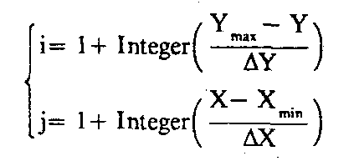
其中X，Y为矢量点位坐标；ΔX，ΔY分别表示网格的二个边长；Xmin表示全图X坐标的最小值；Ymax表示全图Y坐标的最大值 。
（2）基于弧段数据的转换
假定一线段两端点之间经过若干个网格单元(至少一个)，如下图所示
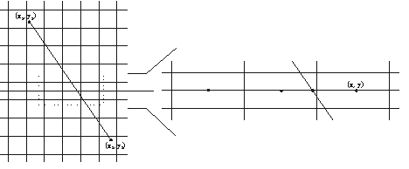
（3）基于弧段数据的转换
两端点坐标已知为(X1，Y1)，(X2，Y2)，则要确定直线经过的中间网格，只要先确定中间那一行的中心坐标Y
例如，由点的变换公式先标出两端点的行数i为3和6，那么需要知道直线经过的4，5两行哪个网格与直线相交，因为行数已知主要计算列数
计算时．先找到4行(i＝4)中心的Y值是多少，进而求其X值，再可以由ΔX和Xmin求出这一点的j值。同样方法可以计算第5行(i＝5)的j值。
依次用同样方法找到直线经过的每一网格并用本直线的属性值(特征值)去填充这些网络，完成直线的转换
（4）基于多边形数据
原理：以多边形为栅格化的处理单元，判断某一栅格点 P 是否位于多边形内，若是，将该多边形的属性值赋予该栅格
方法：检验夹角之和（0/360度）与检验交点数（奇/偶）
内部点扩散法、复数积分算法、边界代数法等
2. 栅格数据向矢量数据转换
（1）基于图像数据
- 二值化： 把彩色或灰阶图像转变为B/W二值
- 细化：只保留单个栅格宽度
- 跟踪：搜索8个邻域，跟踪相邻点，记录节点坐标
（2）基于再生栅格数据
是指根据矢量数据生成的栅格数据.目的是为了通过矢量绘图装置输出
方法：边界线追踪；拓扑关系生成；去除多余点及曲线圆滑。
地理数据的多元性：多语义；多时空；多尺度；多种获取手段；多种存储格式；数据模型, 数据结构差异
空间数据的融合与综合
地图综合：地图综合是在比例尺变化上的一种图形变换，随着比例尺缩小，保留重要地物去掉次要地物，以概括的形式表达图形
地图综合的操作包括：选取、化简、合并、夸大、移位、骨架化等
空间数据融合
  - 融合的目的：数据共享；产生新信息
  - 一般原则：
① 空间上应按照统一范式的区域划分；
② 时间上按时序划分为过去、现在和将来，以便GIS时空动态分析；
③ 管理上应依靠通用软件操作的数据要求
  - RS与GIS数据的融合
RS与GIS关系：RS是GIS的重要数据源和数据更新手段；利用GIS提供的空间数据可提高RS数据的分类精度；RS与GIS的结合可加强GIS空间分析功能，并有效改善RS分析。
方法：遥感图像与数字线画图（DLG）的融合；遥感图像与数字高程模型（DEM）的融合；遥感图像与数字栅格图（DRG）的融合
  - 不同格式数据的融合
常见数据格式：ESRI: Coverage (ArcInfo), Shape (ArcView), E00 (交换格式)，Geodatabase(ArcGIS)、MapInfo: Tab, MIF、Autodesk: DWG, DXF、Intergraph: DGN
融合方法：转换器、数据标准、公共接口、直接访问。
空间数据压缩的意义和方法
目的：减少存储空间、简化数据管理、提高数据传输效率、提高数据的应用处理速度，为不同层次的应用提供所需的适量信息
空间数据压缩方法：
栅格数据：压缩编码、降低分辨率
矢量数据：坐标串抽稀（特征点筛选法）
空间数据的内插方法
设已知一组空间数据（点或分区），从中找到一个函数关系式，使该关系式能最好地逼近这些数据，并能根据该关系式推求出区域内其他任意点或任意分区的值；通过已知点或分区的数据, 推求任意点或分区数据
分类：点的内插和区域的内插
方法：全局方法和局部方法
- 趋势面分析（Trend Surface Analysis）是以数学模型来拟合观测点数据、建立光滑数学曲面的方法。这种数学曲面称为趋势面，根据趋势面可以估算出未知点的值。
- 反距离加权法（Inverse Distance Weighting，简称IDW）
假设未知值的点受较近控制点影响比较远控制点的影响更大
影响的程度（或权重）用点之间距离乘方的倒数表示
- 样条函数（Spline）是模仿手工样条经过一系列数据点绘制光滑曲线的数学方法，也可用于根据一系列观测点内插出一个光滑曲面表示连续分布的面状实体
- 克里（金）格法（Kriging）是一种用于空间插值的地学统计方法（Geostatistical Method）
克里格法使用区域化变量（Regionalized Variable）的概念，这种变量的值随着地点而变化，具有一定的连续性，但不能以一个单一的平滑数学方程来模拟，许多地形表面、土壤质量的区域变化等都具有这种特性
由三部分构成：变化的总体趋势（Drift）；空间自相关（Spatial Autocorrelation）变化；随机误差或随机噪音（Random Noise ）
模拟和估算：克里格法对区域化变量的这三个成分分别采用不同的方法进行模拟和估算
- 密度估算（Density Estimation）是根据点状实体的分布估算它们在一个区域内各地的分布密度
所有的空间差值技术都有一个基本的假设，即一个点的值受其附近已知点值的影响大于远距离点值的影响
第五章、空间分析的原理与方法
【空间分析的含义】空间数据的分析技术，以地学原理为依托，通过分析算法，从空间数据中获取有关空间位置、形态、形成、演变等方面的新的信息。
GIS中常用的空间分析方法：（逐点运算、邻域运算、区域运算、广域运算）
一、栅格叠加分析
1、逐点运算
（1）原理：是以网格为单位，即逐个网格地进行栅格数据分析，逐点运算输出的网格值为同点输入网格值的函数。
（2）主要类型
①数据重新分类：以一个栅格图层为输入，并根据一定的分类规则或逻辑运算规则，将每个网格值重新分类，输出的图层是一个新的栅格图层，即表示每个网格重新分类后的新值。重新分类运算主要应用包括数据分离、数据简化、数据分等。
②数值计算：以一个栅格图层为输入，对输入的每个网格值作一定的数学运算，以一幅新的栅格图层输出运算的结果。
③逐点叠置分析：对两个或两个以上的输入栅格图层中同一位置（行、列）上的两个或两个以上的网格值进行逻辑、规则、算术或统计分析运算，以一个新的栅格图层直接输出运算的结果，或根据运算的结果对网格进行分类，以新的栅格图层输出分类的结果。
在作逻辑叠置分析之前，通常是将输入栅格图层重新分类，转换为二值（0或1）栅格图层。对于逻辑与（AND）运算，如果两个输入栅格图层的对应网格值都为1，输出的相应位置上的网格值则为1；否则，输出的相应位置上的网格值为0。
对于逻辑或（OR）运算，如果两个输入栅格图层的对应网格值至少有一个为1，输出的相应位置上的网格值则为1，否则为0。
对于逻辑异或（XOR）运算，如果两个输入栅格图层的对应网格值中，其中一个为1，另一个为0，则输出的相应位置上的网格值为1，否则为0，
规则运算是运用“If…Then…”的条件规则，对输入图层中的网格值进行判断，如网格值满足“If”条件，就执行“Then”后面的运算或操作，输出运算、操作的结果。
除了叠置分析运算以外，还有一种称为组合的算法。它不作任何数学和逻辑运算，而是以一个唯一值表示输入网格值的不同组合。
注意：①若参与叠置分析的栅格图层的网格精度不一致，应当将它们统一到其中最差的网格精度。②在对栅格图层进行某一叠置分析运算时，需要理解每个参与叠置分析的栅格图层中网格值的数据类型，避免产生无意义的结果。
2、区域运算
在栅格图层中，一个区域由具有相同特性或属性值的网格组成。一个区域可以是一组相邻接的网格，也可以是由若干相互不相连但具有相同属性值的网格组成。
区域运算是以区域为单位分析和操作栅格数据，主要有三组：区域单元识别、分区叠置分析和几何量测。
（1）区域单元识别：将同值的相邻接的网格组合成区域单元（相当于矢量模型中的一个多边形），并赋予每个区域单元一个唯一的识别码，主要用于涉及到要求对每一个区域单元进行逐一分析的GIS应用。
（2）分区叠加分析：以一个输入栅格图层中定义的区域为单位，对另一个输入栅格图层表示的地理数据作某种数学或统计计算，表达各区域内某种地理实体分布的数量特征。
分区与逐点比较：分区叠加分析与逐点叠加分析在概念上以及在分析应用的目的上是不一样的。①逐点叠加分析是对多个输入栅格图层中相同位置上的网格值进行逻辑、规则、算术和统计运算，以建立多种地理实体在空间上的相互联系，或根据多种要素分析、模拟某一现象的过程。②分区叠加分析则主要是根据表示在一个输入栅格图层上的区域边界，对位于每一区域范围内的另一输入栅格图层中的网格值逐个区域地进行运算，用于分区或分类统计。
（3）几何量测：区域运算中的几何量测主要是区域面积、周长、宽度和形状特征的计算。
在一幅栅格图层上，一个区域的面积是位于该区域范围边界内所有网格面积的总和，可由位于区域内网格的总数乘以一个网格的面积计算获得。一个区域的周长等于形成该区域边界的外围网格边的总数乘以一个网格的边长。
二、栅格缓冲分析（邻域运算）
栅格数据的缓冲分析原理主要基于邻域运算。它以一个栅格图层为输入，根据每个网格周围某一邻域内所有网格值计算输出网格值，并产生一个新的图层，即邻域运算输出的每一个网格值为该网格邻域内所有输入网格值的函数。
在运用邻域运算计算每个网格的新值时，首先要定义一个邻域。一个待计算的网格称为焦点网格，其邻域所包含的网格称为邻域网格。一个网格的邻域是根据一定的形状和大小定义的，最常用的邻域是由围绕焦点网格最邻近的四个网格或八个网格组成。
一个焦点网格及其邻域组成的区域称为一个窗口。
邻域是指具有统一属性的实体区域或者焦点集中在整个地区的较小部分实体空间。
邻域运算包括三组，即空间聚焦、过滤、坡度和坡向计算。邻域分析就是在特定的实体空间中发现其属性的一致
性。
1、空间聚焦
栅格数据的空间聚集运算实际上是一个地图综合的过程，运算时用较大的网格对栅格数据重新采样，以减少网格数量、降低栅格数据的空间精度。
空间聚集运算不是对栅格数据进行压缩，而是以较大的网格表示同一地区。该运算采用一定大小的矩形窗口或邻域计算，窗口一般与输出网格等大，窗口越大，综合程度就越高，有关地理实体的细节也就丢失得越多。
输出网格值的计算方法：①中心网格值法：以位于窗口为中心的输入网格值为输出网格值。②平均值法：计算窗口内所有输入网格值的平均值，以此作为输出网格值。③中数法：以窗口内所有输入网格值的中数为输出网格值。
一般，环境研究中的地理数据是以适合于局部地区分析的较大比例尺采集的，通常需将它们综合、简化，转换成较小比例尺的数据，以适合于区域性和全球性分析的需要。
2、过滤
（1）过滤运算：运用一个移动窗口，以每个输入网格为焦点网格，逐网格地对以移动窗口定义的邻域中所有网格值进行特定的运算，计算每个网格的新值。
（2）领域统计分析：将统计分析方法运用于移动窗口中的焦点和邻域网格值，计算出焦点网格的输出值。①平均过滤运算：当移动窗口从一个焦点网格移动到另一个焦点网格时，计算窗口内网格值的平均值，并将它赋给窗口包含的焦点网格。②极差过滤运算：计算移动窗口中网格值的极差，并将其赋予相应的焦点网格。③多数过滤运算：在焦点网格内，计算占有网格值的数，以最多者为选取目标。
3、坡度和坡向
邻域运算常用于根据栅格高程数据或基于栅格数据结构的数字高程模型计算坡度和坡向。
在GIS中，DEM是建立数字地形模型（DTM）的基础数据，其它的地形要素可由DEM直接或间接导出，这种数据，称为“派生数据”，如坡度、坡向等。
坡度是地表单元陡缓的程度，由地表单元上两点之间的垂直距离（vd）和水平距离（hd）计算，可以度数或百分比表示。
坡向是地表单元的朝向，定义为地表单元法线（与地表单元表面相垂直的线）在平面上的投影与正北方向的夹角，自正北（0°）起按顺时针方向计算。在GIS分析中，通常将坡向划分为四个方向（东（E）、西（W）、南（S）、北（N）），或八个方向（东、东南（SE）、东北（NE）、西、西南（SW）、西北（NW）、南、北）。
在使用栅格高程数据时，每个网格的坡度和坡向是运用3×3的移动窗口来计算的。根据窗口内所使用的邻域网格数目以及分配给邻域网格高程值权重的不同，坡度和坡向的计算方法也有所不同，有四网格邻域计算法、八网格邻域计算法、八网格邻域加权计算法。三种方法，获得的坡度和坡向计算结果有一定的差值。在具体应用时应视精度要求来选择不同的方法。
基于ArcView和ArcGIS的地形坡度和坡向提取分析都是使用八网格邻域加权计算法根据栅格数据计算坡度和坡向的。
应用：①坡度和坡向是描述地形特征的两个重要要素。②在地形或景观分析中，它们可用于研究区域内的地貌形态、斜坡特征。③在地形显示中，它们用于计算地表单元的受光强度。④在水文模拟中，它们用于确定和勾绘区域界线和河流水道，计算水流的方向和流量。⑤与其他地形因子和环境要素结合起来，应用于微气候、生态、土地利用等方面的研究。

三、栅格邻域分析（广域运算）
栅格邻域分析原理除了应用邻域运算外，还可应用广域运算。它是利用超出邻域范围，有时甚至是用全幅所有的输入网格值来计算输出网格值。
1、距离计算
（1）简单距离：两个网格之间的距离以它们之间的直线距离计算。
第一种运算：计算一组表示某一类型地理实体的网格，称为起始网格，与其他所有网格之间的距离，其输出的栅格图层上的每个网格值为距起始网格的距离值，将这些网格值以一定的分级方法划分成若干等级，并以地图形式输出，称为接近程度图，它反映了区域中每一点到某一类地理实体的接近程度。若将接近程度图重新分类，将距起始网格的距离小于或等于某一距离值d的网格值置1，而大于d的网格值置0，输出的地图将表示出环绕起始网格、宽度为d的缓冲带。
第二种运算是根据距离将每一个网格分配给一组指定的地理实体中最接近的一个。（2）有效距离：又称为成本距离，根据影响和限制不同地点之间运动的障碍来计算距离。
在栅格GIS中，有效距离的计算需要两个栅格图层，一个表示距离计算的起始地点（表示为一组或几组网格），另一个表示相同区域内通过每个网格的障碍的影响（如通过每个网格所需的时间）。后者常称为代价格网，障碍的影响又称为代价，表示通过一个网格时，由某种或某些障碍所带来的费用、附加的时间、能量的消耗或通行的难易程度等。
由一个网格到同行或同列的另一组邻网格的有效距离为这两个网格代价的平均值；由一个网格到对角的另一组邻网格的有效距离为它们代价的平均值乘以1.41421。
2、通视情况分析
通视情况分析是根据地形高程数据判断任意两点之间是否相互通视。
（1）视线分析：判断从一个观察点能否看到一个给定目标，并判断在观察方向线上有无遮蔽视线的山体或其他障碍物。
从观察点到目标点作一条视线，如果视线高出地形剖面线，这两点就则是相互通视的。
由于通视情况受到观察点高度和目标高度的影响，视线分析通常考虑观察点和目标的平均高度。
根据这一原理，还可以在观察点和目标点之间的地形剖面线上划分出可见区和不可见区。
在GIS中，视线分析使用数字高程模型（DEM），它允许用户在DEM上确定观察点和目标点的位置，当用户由观察点向目标点画出视线以后，GIS即可判断这两点是否通视，并在视线上标出可见区和不可见区部分。
（2）视域分析：以视线分析为基础，以研究区域内的每个网格为目标点，从若干个指定的观察点判断每个网格是否与它们通视。该运算以两个图层为输入，一个表示观察点位置，另一个为DEM。
通视情况分析的应用：①在野外工作中选择观察点的位置时，可帮助了解观察目标的通视情况。②在地形分析中，能帮助确定从某一地点、某一角度可以看到哪些地形景观，这类信息可用于土地开发项目的景观影响评价、房地产估价、电讯传输线路的设计、沿河或沿路风景好坏质量的评价。

【DTM（DEM）及其主要的表示模型】
数字地面模型（DTM）是地表面属性信息的数字表达，是带有空间位置特征和地形属性特征的数字描述。
从数学的角度，通常定义为描述地面特征空间分布的有序数值阵列；以离散分布的平面点来模拟连续分布的地形。按平面上等间距规则采样，或内插所建立的数字地面模型，称为基于栅格的数字地面模型。
将数字地面模型的地面特征用于描述地面高程，这时的DTM被称为“数字高程模型”，即DEM。数字高程模型是建立各种数字地形模型的基础。通过DEM，可以方便地获得地表的各种特征参数，其应用可遍及整个地学领域。
DEM通常用于地表规则网格单元构成的高程矩阵表示，广义的DEM还包括等高线、三角网等所有表达地面高程的数字表示。
DEM生成方法可以利用规则格网模型（最主要的形式）、等高线模型、不规则三角网模型（TIN）、层次模型（如金字塔（Pyramids）等，它们各有优缺点。

（1）规则格网模型
优点：①规则格网的高程矩阵，可以很容易地用计算机进行处理，特别是栅格数据结构的地理信息系统。②可以很容易地计算等高线、坡度坡向、山坡阴影和自动提取流域地形。③为DEM最广泛使用的格式。
缺点：①不能准确表示地形的结构和细部格网。②数据量过大，给数据管理带来了不方便。③通常要进行压缩存储。
（2）等高线模型
优点：直观，便于理解。
缺点：①只表示离散的数据，不能表示连续的数值或面状色彩填充地物特征。②不便于坡度计算、地貌晕渲等。
（3）不规则三角网模型（TIN）
优点：①减少规则格网方法带来的数据冗余。②在计算（如坡度）效率方面有优于纯粹基于等高线的方法。③利用复杂地形的表达。
缺点：①在地形平坦的地方，存在大量的数据冗余。②在不改变格网大小的情况下，难以表达复杂地形的突变现象。③某些计算，如通视问题，过分强调网格的轴方向。
（4）层次模型
优点：①数据简单。②顺序查询。
缺点：①因层次的数据导致数据冗余。②自动搜索的效率低，如搜索一个点可能先在最粗的层次上搜索，再在更细的层次上搜索，直到找到该点。
（5）数据高程模型：栅格数据DEM的表示方法将区域划分成网格，记录每个网格的高程，是线模型到高程矩阵的转换。
优点：计算机处理以栅格为基础的矩阵很方便，使高程矩阵成为最常见的DEM。
缺点：①在平坦地区出现大量数据冗余。②若不改变格网大小，就不能适应不同的地形条件。③在视线计算中过分依赖格网轴线。
【DEM的分析和应用】等高线的绘制、地形剖面的绘制、坡度分析、坡向分析
①坡度分析、坡向分析：坡度坡向计算方法（栅格DEM）
每个网格的坡度和坡向是用3×3的移动窗口来计算
主要有三种方法四网格邻域计算法、八网格邻域计算法、八网格邻域加权计算法
三种方法，获得计算结果有一定差值，具体应用时应视精度要求来选择不同方法
基于ArcView 和ArcGIS的地形坡度和坡向分析都是使用八网格邻域加权计算法
②坡度坡向的应用
是描述地形特征的两个重要要素
在地形或景观分析中，可用于研究区域内的地貌形态、斜坡特征、以及表面曲率(分平面曲率和剖面曲率)的计算
在地形显示中，可用于计算地表单元的受光强度，绘制地貌晕渲图
在水文模拟或分析中中，用于确定和勾绘区域界线和河流水道，计算水流的方向和流量
与其他地形因子和环境要素结合起来，应用于微气候（Microclimate）、生态、土地利用等方面的研究
其他地形因子表面积计算、地表粗糙度计算、高程及变异分析、谷脊特征分析、日照强度分析、淹没边界计算等
③通视情况分析
是根据地形高程数据判断任意两点之间是否相互通视（Intervisibility）
包括视线分析（Line of Sight）和视域分析（Viewshed）
视线分析
是判断从一个观察点能否看到一个给定目标，并判断在观察方向线上有无遮蔽视线的山体或其他障碍物(图5.28)
从观察点到目标点作一条视线，如果视线高出地形剖面线，这两点则是相互通视的，否则，它们不相通视
由于通视情况受到观察点高度和目标高度的影响，视线分析通常考虑观察点和目标的平均高度
根据这一原理，还可以在观察点和目标点之间的地形剖面线上划分出可见区和不可见区
④视域分析
以视线分析为基础，以研究区域内的每个网格为目标点，从若干个指定的观察点判断每个网格是否与它们通视，
根据判断的结果将网格划分成两大类：可见区和不可见区
该运算以两个图层为输入，一个表示观察点位置，另一个为DEM
通视情况分析的应用
在野外工作中选择观察点的位置时，可帮助了解观察目标的通视情况；
在地形分析中，能帮助确定从某一地点、某一角度可以看到哪些地形景观，这类信息可用于土地开发项目的景观影响评价、房地产估价、电讯传输线路的设计、沿河或沿路风景好坏质量的评价
【空间叠合分析及其应用】
将若干同一地区、不同专题的地图在统一的地表定位参照系统下叠置在一起，分析或模拟多种地表现象在空间上的相互联系，或进行某些现象的区域统计分析。
在矢量GIS中，叠置分析是将两幅矢量图层通过几何图形相交合并成一幅新的矢量图层，并将两幅输入矢量图层上的地理实体的属性数据组合起来存储或表示在新的矢量图层上。
1、点包含分析
（1）点包含分析用于确定点与区域的位置关系，即判断一个点位于某一区域之内还是之外，还可应用于某些图形数据的处理。
（2）算法：射线法。
从判断点引出某一方向的射线，通过判断该射线与被判断区域多边形边界相交的次数来确定点与区域的包含关系。在射线不通过多边形顶点的情况下，当该射线与区域边界相交奇数次时，则该点位于此区域之中；当该射线与区域边界相交偶数次时，则该点位于此区域之外。
（3）输出结果：点图层，每个点既包含了其输入的属性数据，又包含了它所在多边形的区域特征数据。

2、线包含分析
（1）线包含分析用于确定线与区域的位置关系，其目的是判断一条线状实体是否位于某一区域内。
（2）算法：①判断线状实体图层上每个弧段与面状实体图层上哪些区域多边形相交。②求出弧段与多边形的相交点，并以相交点为结点建立新的弧段。③重建弧段拓扑结构，并建立弧段与多边形的包含关系，即将多边形的属性赋给所包含的弧段。④以一幅新的矢量图层表示新的建立的弧段。
（3）输出结果：线图层，原来的弧段被分成多个弧段，并带有它所落入的多边形属性特征。
3、多边形叠置分析
（1）多边形叠置分析是将多幅面状实体矢量图层叠置起来产生一幅新的矢量图层，输出矢量图层上的多边形是输入图层上图形相交、分割的结果，每个输出多边形的属性是所有输入图层上与其相重置的多边形的组合。
多边形叠置分析在计算上比起栅格数据的逐点叠置分析要复杂得多，并且要求每幅输入图层建立有拓扑数据结构。
（2）地图叠置分析过程：①原图（被叠置地图），包括三个输入层叠加；第二，生成叠置图；第三，生成合成图。
（3）算法：采用两两叠置的方法，也即具体进行多边形叠置时，每次只能在两幅图之间进行。两幅原图叠置后，将所得的叠置图与第三幅原图叠置，在所得的叠置图上，再叠置第四幅原图，如此下去，直到最后一幅原图被叠置。
两幅图多边形叠置处理步骤：①寻找两幅被叠置图之间的图形相交点。②在交点处，将相交线段链分割。③形成新线段链的左、右区属性码，再将新线段链连接组合成新的多边形，最后生成叠置图。
（4）根据叠置图上应保留的原图要素的要求不同，叠置图产生的方式可不一样。①合并（Union）：产生的叠置图保留两幅原图上所有的要素，相当于对两幅原图作逻辑OR运算。②交集（Intersect）：产生的叠置图只保留两幅原图共同区域内的要素，相当于对两幅原图作逻辑AND运算。③剪切（Clip）：产生的叠置图只保留两幅原图上位于第一幅原图范围内的要素，第二幅原图上位于第一幅原图范围以外的要素统统删除，相当于对两幅原图作逻辑AND运算以后，将其结果再与第一幅原图作逻辑OR运算。
（5）注意：①在生成的合成图上，可能产生一些具有相同综合属性值的相邻多边形，同时，还会产生许多小的多边形。将具有相同属性值的相邻多边形进行合并，并通过确定一个面积阈值A₀，将一些面积小于A₀的很小的多边形合并到相邻多边形中。②理论上，运用多边形叠置分析方法可进行大量要素的叠置分析，然而随着地图的不断叠置，图形不断地相交和分割，图形的复杂程度也就不断增大，相应地，叠置处理的时间也就不断变长。因此，在涉及到许多要素的分析和模拟时，通常使用逐点叠置分析。
（6）不同叠置的比较：①图形叠置：是将一个被选主题的图形所表示的专题信息放在另一个被选主题的图形所表示的专题信息之上。②栅格自动叠置：是基于网格单元的多边形叠置，可以获得较高的灵活程度和处理速度。③拓扑矢量叠置：是指如何决定实体间功能上的关系，其结果称为最小公共地理单元（LCDU）。④矢量多边形叠置：除了必须计算重叠交叉点外，还要定义与之相联系的多边形线的属性。⑤布尔叠置：一种以布尔代数为基础的叠置操作。
【缓冲区分析及其应用】
1、缓冲带
（1）定义：缓冲带分析是在某一类地理实体（如点、线、面状实体）周围建立一定距离的带状区域，以识别这类实体的影响范围，或分析它们邻近区域内其他地理实体的分布。这样的带状区域称为缓冲带。
（2）一个点状实体的缓冲带是以该点为中心，缓冲带距离或宽度为半径的圆；一个线状实体的缓冲带是围绕其两侧的多边形条带，该多边形边界上的每个点到它的垂直距离等于缓冲带的宽度；一个面状实体的缓冲带是围绕该实体外侧的环带，环带的宽度为缓冲带宽度。
（3）缓冲带宽度一般由用户根据分析的需要定义。
2、缓冲分析
在大部分GIS应用中，使用宽度相等的缓冲带就足够了，但在某些应用中，则要求对不同类型的地理实体或某一地理实体的不同部分采用不同宽度的缓冲带。
缓冲区建立和应用研究领域很广。缓冲带与其他数据结合可以进行多种地理查询和分析模拟。
应用：①缓冲区可视为保护区用于规划或调整。②缓冲区可视为一个中立地区，而作为解决冲突的一种工具。③缓冲区可进行多种地理查询和分析模拟。④多环缓冲区可作为一种采样方法。

网络模型的构成元素：网络数据模型本质是矢量数据模型，其构成元素是点、线、面、体

【空间网络分析及应用】
1、最短路径分析
（1）最短路径分析是计算和寻找网络中任何两点之间距离最短的路径。
（2）最短路径可以用距离、时间、费用等衡量，衡量标准依赖于分析的目的。
（3）算法：Dijkstra算法。
（4）另外两种类型的最短路径分析功能：①寻找最近设施：即从分布于网络中的提供某种服务的一系列设施或服务中心中，寻找最靠近一个给定地点的服务实施或中心。②路径规划：指给定全程所需访问或停靠的地点，制定访问这些地点的顺序和最短路径）。
2、服务范围分析
（1）服务范围分析功能是用于寻找或确定围绕任何一个位于网络中的服务设施的服务范围。
服务范围是指从一个服务设施在一定的时间或距离内所能到达的区域。
（2）服务范围分析的结果可以用来衡量某类服务实施在网络中的分布的有效性和合理性。
（3）算法：宽度优先搜索法。
（4）应用：通过运用网络的特征数据进行网络分析，可以更加真实地描述和模拟网络中资源、物质、能量或信息的流动，为规划和决策提供可靠的数据。
（5）注意：①由于矢量数据本身结构和矢量网络分析所基于的图论知识的限制，极大地影响了它的广泛应用。②在基于矢量数据进行大型网络分析时，由于矢量数据基于的是点、线、面，分析计算复杂，其算法效率问题更显著。
第六章 GIS的应用模型
1、GIS应用模型分类
（1）、按照空间表达对象不同：数学模型、经验模型、混合模型
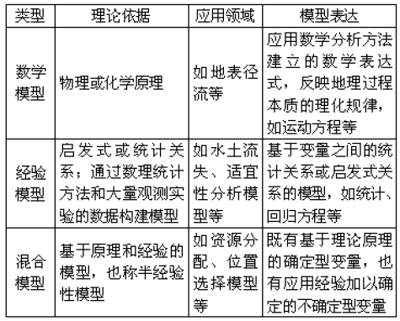
（2）、对象瞬时状态和发展过程：静态、半静态、动态模型
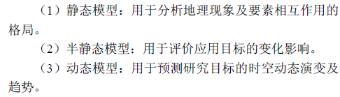
2、GIS应用模型以及构建方法。（结合书本看例题）
（1）、适应性分析模型
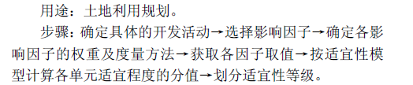
（2）选址模型（属于适应分析模型）
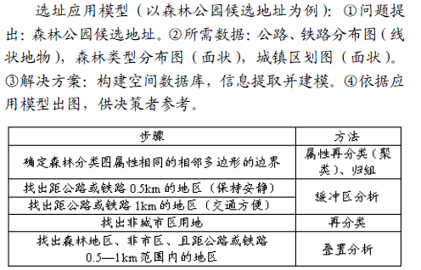
（3）地学模型以及模拟
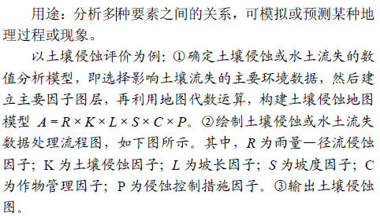
（4）发展预测模型（不做重点）
（5）交通规划模型（不做重点）
第七章 GIS可视化及其产品输出
1、地理信息可视化：是指将地图学与计算机图形学、多媒体技术、虚拟显示技术和图像处理技术相结合，将地学信息输入、处理、查询、分析以及预测的数据及结果采用图形符号、图形、图像，并结合图表、文字、表格、视频等可视化形式显示，并进行交互处理的理论、方法和技术。
2、动态地图：是对实体世界运动变化现象的动态可视化表达，是基于读图角度，可以从中获取关于地理实体空间位置、属性特征运动变化的视觉感受的地图
电子地图：是以地图数据库为基础，以数字形式存储于计算机外存储器上，并能在屏幕上实时显示的可视地图
3、GIS产品的输出形式：GIS产品是指由系统处理、分析，可以直接供研究、规划和决策人员使用的产品，其形式有地图、图像、统计图表以及各种格式的数字产品等。输出主要有传统的纸质地图（集）、以数字形式存贮的电子地图（集）以及统计表、文本、图表、数字模型等非地图形式的信息产品。
4、地理坐标系和设备坐标系
地理坐标系包括世界(用户)坐标系 (world coordinates)：由用户自己选定，与机器设备无关，如高斯-克吕格投影坐标系；大地坐标系 (geodetic coordinates)：大地原点是大地坐标的起算点，一般由国家或地区选定，如：1954年北京坐标系、1980年大地坐标系
设备坐标系 (device coordinates)包括设备物理坐标系：物理设备的输入/输出空间，如：图形显示器、绘图仪；设备逻辑坐标系：在WC和DC之间定义了一个与设备无关的规范化设备坐标系
- 常用的颜色模型
RGB：用于彩色显示器，三原色叠加后的混合色，Red(红) : Green(绿) : Blue(蓝)
CMY / CMYK：用于彩色印刷设备，Cyan(青) : Magenta (品红) : Yellow(黄) : blacK ( 黑)
YIQ：用于广播电视彩色系
第八章 GIS设计方法及应用
1、应用型GIS及其层次分类
是指针对实际应用，在工具型系统的基础上经二次开发，建成满足专门用户解决实际问题的地理信息系统。
分类：专题型GIS和区域型GIS
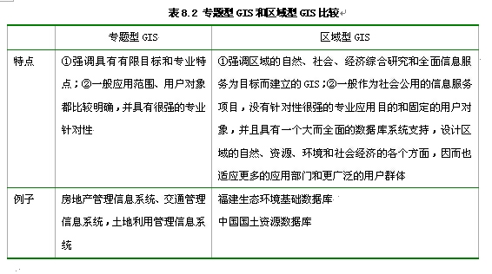
- 应用型GIS的特点
1）区域性：针对特定的地理区域；
2）目的性：具有更为明确的应用目的和使用对象
- 核心应用模型：一般以一个或几个核心应用分析模型作为系统的核心应用模型
4）专业用户界面：结合专业的应用问题并针对特定的用户群体建立完全专业化和用户化的系统界面
- GIS系统工程开发步骤及其各阶段的任务
- 可行性研究：是系统建设的初始阶段，主要是对系统进行可行性调查研究、论证，提交可行性研究报告
- 用户需求分析：根据GIS的应用领域和服务对象，把来自用户的信息加以分析、提炼，从功能、性能上加以描述。即弄清用户现行业务的动作过程，定义用户需求逻辑功能；详细分析数据的加工过程（数据流程图）；对空间数据、属性数据进行定义（数据字典）；撰写用户需求分析报告
- 系统总体设计：确定子系统的划分；各子系统之间的接口设计；系统网络设计；软硬件配置
- 系统详细设计：数据库设计；数字化方案的设计；系统详细功能的细化与设计；菜单、界面、图形显示设计；系统安全性设计；输入输出设计
- 系统实现：程序编写与调试；数据准备及数据库建立；子系统联网，测试；用户评价系统完成质量；用户手册、操作手册、测试报告编写；操作人员培训
6）运行与维护：数据更新；系统功能拓宽完善；硬件设备的维护
4、工具型GIS：对各种地理空间数据进行输入、编辑、显示、管理、查询和处理分析，并能用以建立应用型GIS的软件包，如ArcGIS、ArcView 、MapIinfo、MapGIS、GeoStar

